PROJETO APLICADO II

ETAPA 2: DEFINIÇÃO DO PRODUTO ANALÍTICO
Classificação Automatizada de Fitopatologias com MobileNetV2 e Edge AI no Agronegócio

Startup: AgroSense Analytics
Autores: Henrique Sarmento, Felipe Magalhães de Melo Costa, Jefferson Candido Moreira, Karla Maria Ramos da Silva
Repositório no GitHub: https://github.com/henri-sarmento/ProjetoAplicado2
Base de Dados: PlantVillage Dataset (Subconjunto color — 54.305 imagens RGB, 38 classes)
Sumário
1. CONTEXTO E PROPOSTA DE VALOR 3
2. BIBLIOTECAS E REPOSITÓRIO 3
2.1 Bibliotecas Utilizadas e Stack Tecnológica 3
2.2 Repositório Oficial do Projeto 4
2.3 Justificativa Técnica da Escolha do PyTorch com Suporte a CUDA 4
3 ANÁLISE EXPLORATÓRIA (EDA) E DICIONÁRIO DE METADADOS 5
3.1 Visão Geral do Dataset PlantVillage 5
3.2 Dicionário de Metadados 5
3.3 Análise Visual e Exploração de Dados (EDA) 7
3.4 Inviabilidade de Modelagem Preditiva Tabular 12
4 TRATAMENTO DE DADOS E ESTRATÉGIA DE PARTICIONAMENTO 12
4.1 Particionamento Estratificado (70% Treino, 15% Validação e 15% Teste) 12
3.2 Pipeline de Pré-Processamento e Data Augmentation 14
5 FUNDAMENTAÇÃO TEÓRICA DA MODELAGEM 14
5.1 Aprendizado por Transferência (Transfer Learning) 14
5.2 Escolha da Arquitetura MobileNetV2 para Edge AI 15
5.3 Convoluções Separáveis em Profundidade (Depthwise Separable Convolutions) 15
5.4 Blocos Residuais Invertidos e Gargalo Linear (Linear Bottlenecks) 17
6 RESULTADOS, MÉTRICAS E ANÁLISE CRÍTICA 17
6.1 Formalização Matemática das Métricas de Avaliação 17
6.2 O Paradoxo da Acurácia em Conjuntos Desbalanceados 19
6.3 Procedimento de Avaliação Cega e Resultados de Teste 20
6.4 Auditoria da Classe Minoritária e Confusões Morfológicas 21
6.5 Curvas de Convergência e Evidências Visuais do Modelo (Figuras 5 a 7) 22
7 REFERÊNCIAS BIBLIOGRÁFICAS 26

CONTEXTO E PROPOSTA DE VALOR
A AgroSense Analytics é uma agtech focada em democratizar a agricultura de precisão através do fornecimento de inteligência computacional para produtores rurais. O escopo central deste projeto consiste no desenvolvimento de um sistema ponta a ponta de visão computacional capaz de identificar, com precisão e em tempo real, 38 condições fitossanitárias em folhas agrícolas diretamente no campo.

2. BIBLIOTECAS E REPOSITÓRIO

2.1 Bibliotecas Utilizadas e Stack Tecnológica
O pipeline analítico da AgroSense Analytics foi desenvolvido em Python 3.12, estruturado de forma modular para cobrir desde a ingestão dos dados até a avaliação em teste cego. A stack central baseia-se em PyTorch (v2.6) e Torchvision para o treinamento da MobileNetV2 acelerado por GPU, integrada ao Scikit-Learn para o particionamento estratificado e ao Pandas/Pillow para auditoria e pré-processamento das imagens.
Tabela 1 – Ecossistema de Bibliotecas e Ferramentas Tecnológicas Adotadas
Biblioteca / Pacote | Versão Utilizada | Função Primária no Pipeline Analítico da AgroSense
PyTorch (torch) | 2.6.0+cu124 | Grafo computacional dinâmico, Autograd, treinamento acelerado em GPU e gestão de tensores.
Torchvision | 0.21.0+cu124 | Topologia MobileNetV2 pré-treinada (Transfer Learning), Data Augmentation e normalização de imagem.
Scikit-Learn | 1.9.1 | Particionamento estratificado 70/15/15, classification_report, acurácia e matriz de confusão.
Pandas | 3.0.5 | Construção, indexação e auditoria tabular do Dicionário de Metadados do acervo.
NumPy | 2.5.2 | Operações matriciais de baixo nível, vetorização e estatísticas fotométricas.
Pillow (PIL) | 12.3.0 | Decodificação defensiva de arquivos de imagem e conversão estrita para o espaço RGB.
Matplotlib / Seaborn | 3.11.1 / 0.13.2 | Geração e exportação dos gráficos de EDA, curvas de treino e matriz de confusão a 300 DPI.
Fonte: Elaborado pelos autores (2026).

2.2 Repositório Oficial do Projeto
O código-fonte, os experimentos e a documentação do projeto estão versionados no GitHub: https://github.com/henri-sarmento/ProjetoAplicado2.
Para garantir reprodutibilidade e manter o ambiente limpo, organizamos o projeto de forma modular:
- src/: scripts em Python para extração de metadados, treino da rede, cálculo das métricas de teste e geração das figuras de EDA;
- notebooks/: cadernos interativos usados na Análise Exploratória (EDA) e no treinamento supervisionado da MobileNetV2;
- data/: catálogo de metadados do acervo (data/metadados_plantvillage.csv e versão compactada .csv.gz);
- models/: checkpoint dos pesos do modelo treinado (models/mobilenetv2_plantvillage.pth);
- reports/: exportação das figuras (reports/figures/) e dos arquivos com métricas tabuladas em CSV e JSON (reports/metrics/classification_report.csv);
- docs/: entregas acadêmicas, templates institucionais e relatórios de cada etapa em PDF;
- tests/: rotinas de teste com Pytest para validação funcional do pipeline e checagem de integridade acadêmica.

2.3 Justificativa Técnica da Escolha do PyTorch com Suporte a CUDA
Optamos pelo PyTorch com suporte a CUDA 12.4 em vez de pipelines prontos de AutoML ou processamento exclusivamente em CPU por três razões centrais:
- Aceleração por GPU e ganho de tempo: o treinamento de redes convolucionais exige alto volume de multiplicações de matrizes. Treinar a MobileNetV2 nas 54.305 imagens usando a GPU NVIDIA GeForce RTX 3060 (12 GB VRAM) levou apenas 19,24 minutos (cerca de 228 segundos por época em lotes de 64 imagens). Fazer o mesmo processo em CPU levaria mais de 4 horas;
- Flexibilidade e controle do pipeline: por operar com grafos dinâmicos (define-by-run), o PyTorch simplifica o rastreamento de erros e permitiu inserir pesos ponderados inversamente à frequência das classes na função de perda (CrossEntropyLoss), protegendo o aprendizado contra o desbalanceamento;
- Preparação para inferência em borda (Edge AI): como o aplicativo da AgroSense Analytics foi pensado para rodar no campo (Android), o PyTorch facilita a conversão do modelo treinado para formatos otimizados como TorchScript e ONNX (Open Neural Network Exange), viabilizando quantização de pesos para diagnósticos offline em smartphones sem sinal de internet.

3 ANÁLISE EXPLORATÓRIA (EDA) E DICIONÁRIO DE METADADOS

3.1 Visão Geral do Dataset PlantVillage
Como base para os experimentos, utilizamos o dataset PlantVillage, composto por 54.305 imagens em formato JPEG, todas padronizadas em 256 x 256 pixels. O conjunto cobre 14 culturas agrícolas distintas (como tomate, batata, maçã, milho, uva, pimentão e soja), organizadas em 38 categorias que combinam a espécie da planta e seu estado fitossanitário.

3.2 Dicionário de Metadados
Para catalogar esse volume de imagens e apoiar a análise exploratória, desenvolvemos o script src/extract_metadata.py. Ele gerou a tabela data/metadados_plantvillage.csv, composta por 54.305 registros e 19 colunas descritas a seguir:

Tabela 2 – Dicionário de Metadados do Acervo Estruturado PlantVillage
Coluna | Descrição Técnica e de Negócio | Tipo de Dado | Exemplo de Valor
caminho_arquivo | Localizador relativo do arquivo de imagem a partir da raiz | String | plantvillage dataset/color/Tomato___Target_Spot/0a0b1c2d.jpg
nome_arquivo | Identificador físico do arquivo com extensão digital | String | 0a0b1c2d-96e0-4a87-8d07-299f0e263d59___UNREST.JPG
especie_cultura | Espécie agrícola à qual pertence a folha cultivada | String | Tomato, Apple, Corn_(maize), Potato
condicao_sanitaria | Diagnóstico fitopatológico específico ou condição saudável | String | Target_Spot, healthy, Early_blight, Black_rot
classe_rotulo | Identificador unificado da classe (espécie + patologia) | String | Tomato___Target_Spot (38 categorias únicas)
is_saudavel | Flag booleana indicativa de higidez da folha | Booleano | True (Saudável) / False (Infectada)
largura_px | Dimensão horizontal da matriz de imagem | Inteiro (int64) | 256
altura_px | Dimensão vertical da matriz de imagem | Inteiro (int64) | 256
total_pixels | Produto espacial da grade de amostragem (largura * altura) | Inteiro (int64) | 65536
qtd_canais | Profundidade da camada cromática matricial | Inteiro (int64) | 3 (54.304 imagens) ou 4 (1 imagem RGBA)
espaco_cores | Modelo espectral de representação das cores | String | RGB (54.304 imagens) ou RGBA (1 imagem)
tamanho_arquivo_kb | Tamanho do arquivo digital compactado em disco | Float (float64) | 14.85
formato_arquivo | Norma de compressão e encapsulamento digital | String | JPEG
media_canal_r | Intensidade média de reflexão no canal Vermelho (0–255) | Float (float64) | 124.32
media_canal_g | Intensidade média de reflexão no canal Verde (0–255) | Float (float64) | 145.18
media_canal_b | Intensidade média de reflexão no canal Azul (0–255) | Float (float64) | 102.40
desvio_canal_r | Dispersão estatística das intensidades no canal Vermelho | Float (float64) | 42.15
desvio_canal_g | Dispersão estatística das intensidades no canal Verde | Float (float64) | 38.60
desvio_canal_b | Dispersão estatística das intensidades no canal Azul | Float (float64) | 45.92
Fonte: Elaborado pelos autores (2026).

A extração de metadados identificou uma folha de pimentão sadia (Pepper,_bell___healthy) salva com 4 canais (RGBA). Para que essa anomalia isolada não causasse erro de formato durante o treino, padronizamos o carregamento com conversão direta para RGB (img.convert('RGB')).

3.3 Análise Visual e Exploração de Dados (EDA)
Para compreender a estrutura do dataset e orientar as decisões de modelagem, estruturamos a análise exploratória em quatro figuras principais, salvas em reports/figures/:
A. Distribuição de Frequências e Desbalanceamento entre Classes
A Figura 1 apresenta a contagem de amostras para cada uma das 38 classes fitopatológicas do dataset, ordenada por volume, evidenciando a disparidade numérica entre as categorias do acervo:

Figura 1 – Distribuição de Frequência das 38 Classes Fitopatológicas do Dataset PlantVillage
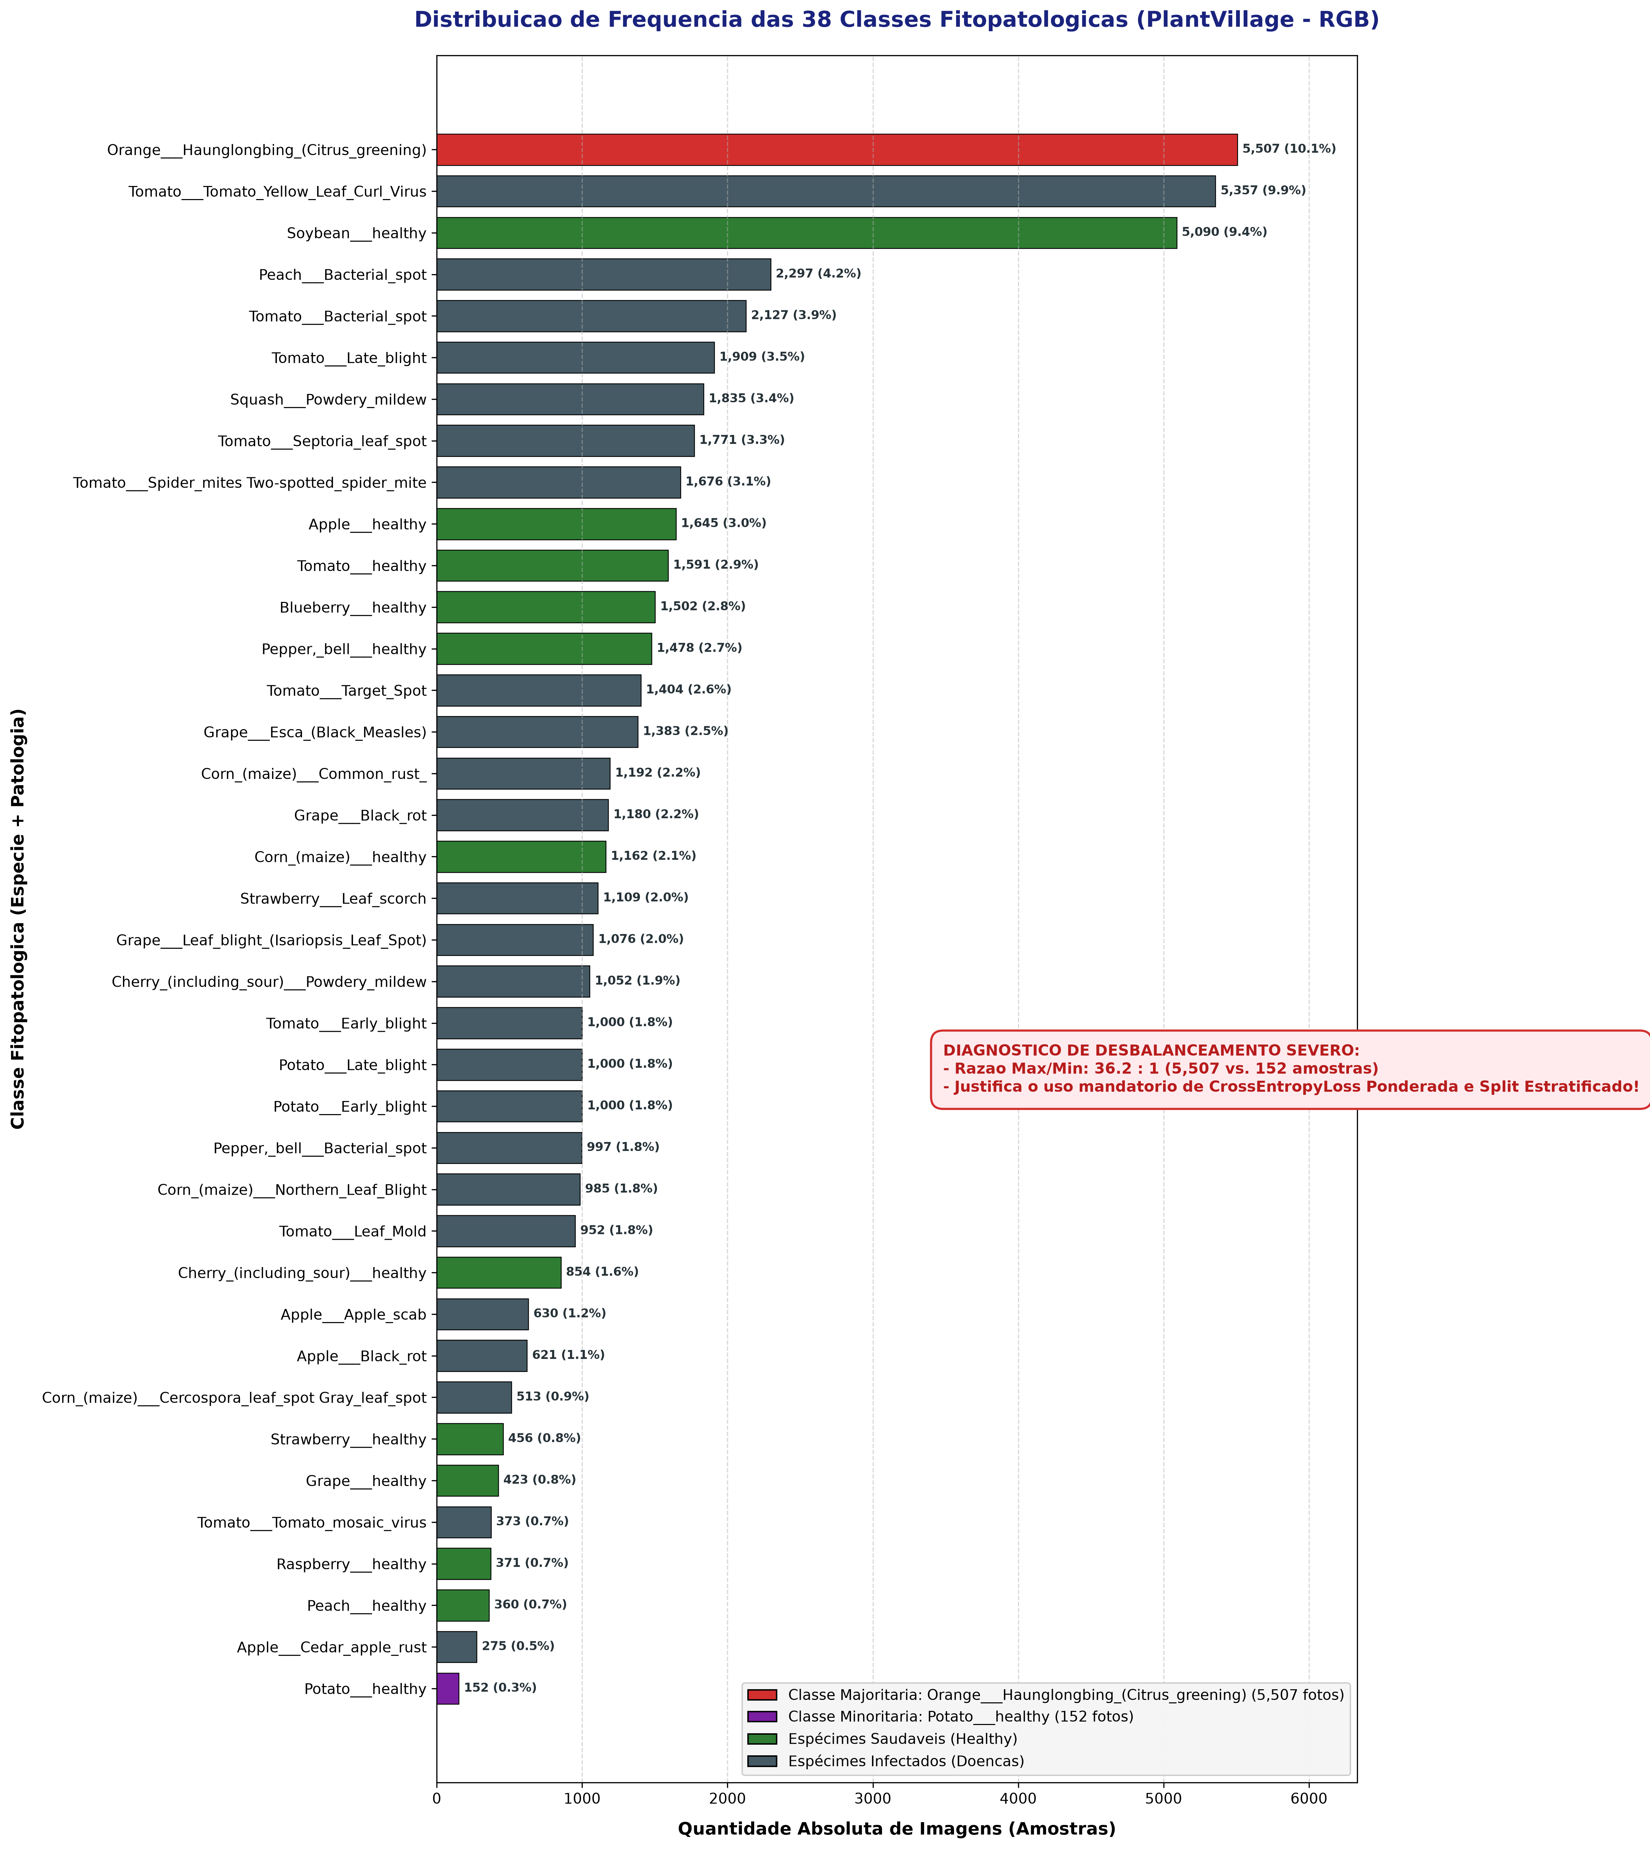
Fonte: Elaborado pelos autores a partir do dataset PlantVillage (2026).

Como mostra a Figura 1, há um desbalanceamento marcante na distribuição das classes do PlantVillage. No topo da contagem está a cultura de laranja afetada por Citrus greening, somando 5.507 amostras (~10,1% do total), enquanto no extremo oposto a classe de batata sadia (Potato healthy) conta com apenas 152 fotos (~0,3% da base).
Essa disparidade representa uma razão de desbalanceamento de 36,2 : 1 entre os extremos. Para evitar que o modelo aprenda a ignorar as classes minoritárias, adotamos duas medidas no código:
- Particionamento estratificado: preserva a proporção exata de cada classe nas etapas de treino, validação e teste;
- Pesos proporcionais na função de perda: o erro cometido em uma foto de batata sadia tem peso muito maior no ajuste dos gradientes do que o erro em uma foto de citros.

B. Censo Fitossanitário do Acervo
A Figura 2 resume a proporção geral entre folhas sadias e infectadas em toda a base de dados:

Figura 2 – Proporção Geral entre Folhas Sadias e Espécimes Infectados
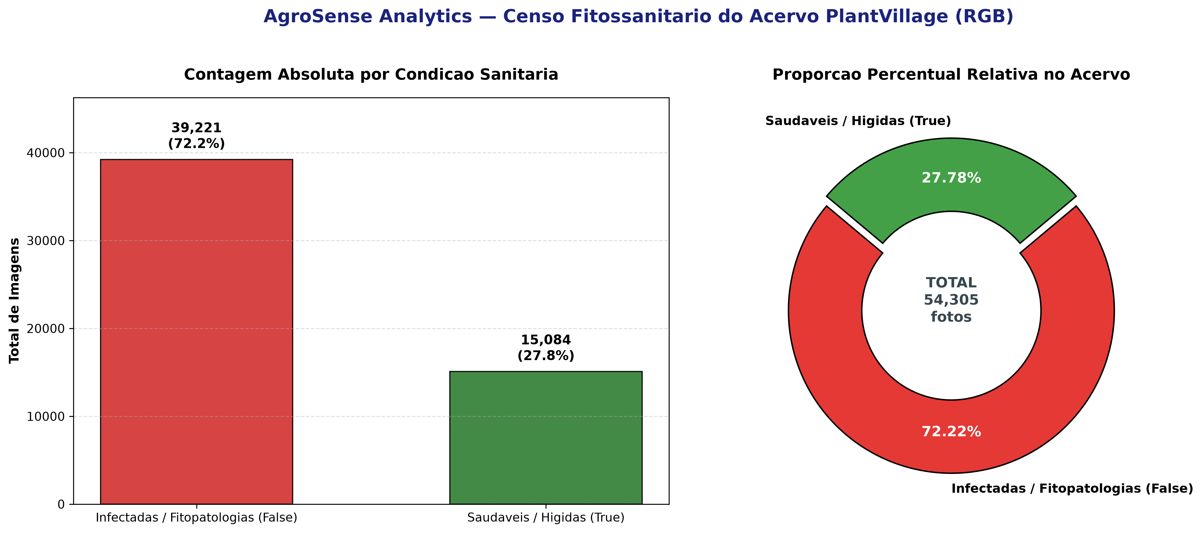
Fonte: Elaborado pelos autores a partir do dataset PlantVillage (2026).

Do total de 54.305 imagens, 39.221 apresentam alguma doença (72,22%) e 15.084 são de folhas sadias (27,78%). Essa distribuição faz sentido prático: na lavoura, a maior necessidade do produtor ao apontar a câmera do celular é descobrir rapidamente qual doença está atacando a planta sintomática, e não apenas confirmar se ela está saudável.

C. Mosaico Morfológico de Sintomas Fitopatológicos
A Figura 3 reúne amostras reais do acervo para exemplificar os padrões visuais que diferenciam folhas saudáveis daquelas afetadas por patologias:

Figura 3 – Mosaico Amostral de Patologias Foliares: Sintomas Visuais de Necrose, Clorose e Ferrugem
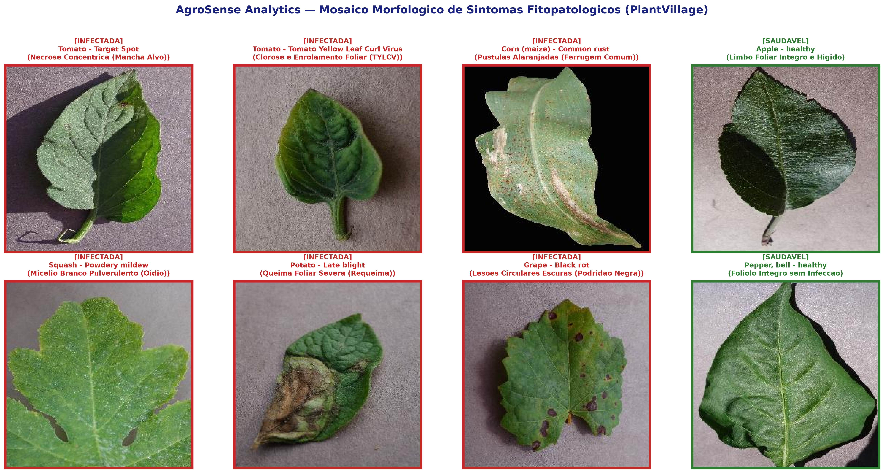
Fonte: Elaborado pelos autores a partir do dataset PlantVillage (2026).

Na comparação entre as amostras, destacam-se manifestações visuais típicas de cada patologia:
- Necrose circular (Tomato Target Spot): manchas escuras arredondadas formadas por tecido morto;
- Clorose e deformação (Tomato TYLCV): amarelecimento das bordas e enrolamento das folhas;
- Pústulas de ferrugem (Corn Common Rust): erupções em relevo de cor alaranjada ao longo da lâmina foliar;
- Micélio pulverulento (Squash Powdery Mildew): aspecto esbranquiçado semelhante a pó cobrindo a superfície;
- Lesões úmidas (Potato Late Blight): áreas escurecidas de rápida expansão causadas por requeima;
- Folhas sadias (Apple healthy e Pepper healthy): superfície lisa, coloração verde contínua e nervuras bem delimitadas.

D. Distribuição Cromática nos Canais RGB
A Figura 4 compara as curvas de densidade das intensidades médias de pixel nos canais Vermelho (R), Verde (G) e Azul (B), confrontando folhas sadias e infectadas:

Figura 4 – Distribuição de Densidade das Intensidades Médias de Pixel nos Canais R, G e B
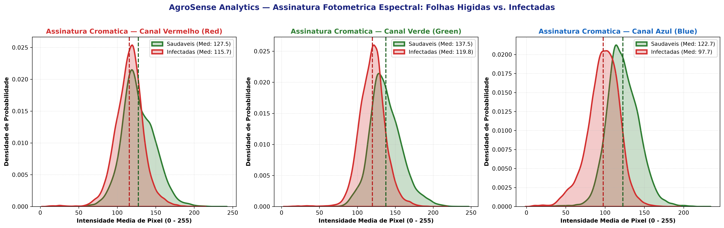
Fonte: Elaborado pelos autores a partir do dataset PlantVillage (2026).

Em todos os canais, as folhas sadias mantêm médias de intensidade ligeiramente superiores às folhas doentes. Isso decorre da presença de manchas escuras de necrose nas folhas afetadas, que absorvem mais luz e reduzem a média global. Ainda assim, a sobreposição das curvas comprova que valores médios de cor não bastam para separar as classes.

3.4 Inviabilidade de Modelagem Preditiva Tabular
A tabela data/metadados_plantvillage.csv é útil para catalogar o acervo, mas não pode ser usada como entrada direta para modelos tabulares tradicionais (como Random Forest ou XGBoost) por dois motivos técnicos:
1. Vazamento direto de rótulo (Target Leakage): colunas como especie_cultura, condicao_sanitaria e is_saudavel foram extraídas do próprio caminho das pastas originais (Tomato___Target_Spot). Treinar um modelo tabular sobre esses dados resultaria em acurácia artificial de 100%, sem valor prático. Em campo, o agricultor envia apenas a foto, sem rótulos;
2. Perda da estrutura espacial das lesões: resumir uma imagem de 256 x 256 pixels (65.536 pontos) a médias numéricas como media_canal_r elimina a geometria das manchas, a nitidez das bordas e a textura dos tecidos. Uma mancha necrótica de 2 mm desaparece na média global. Para reconhecer esses padrões, o modelo precisa operar sobre a matriz completa de pixels via Redes Convolucionais.

4 TRATAMENTO DE DADOS E ESTRATÉGIA DE PARTICIONAMENTO

4.1 Particionamento Estratificado (70% Treino, 15% Validação e 15% Teste)
Para avaliar o modelo com rigor, dividimos as 54.305 imagens em três partições independentes usando amostragem estratificada (seed=42):

Tabela 3 – Particionamento Amostral Estratificado do Dataset PlantVillage (70/15/15)
Subconjunto de Dados | Proporção | Volume Absoluto | Função Metodológica no Pipeline da AgroSense
Treinamento (df_train) | 70,0% | 38.013 amostras | Ajuste dos pesos da rede neural via retropropagação de gradientes com o otimizador AdamW.
Validação (df_val) | 15,0% | 8.146 amostras | Ajuste de hiperparâmetros, acompanhamento do scheduler e seleção do melhor ponto de parada (early stopping).
Teste Inédito (df_test) | 15,0% | 8.146 amostras | Avaliação cega final para medir a capacidade real de generalização do modelo em dados nunca vistos.
Total Consolidado | 100,0% | 54.305 amostras | Cobertura integral das 38 classes fitopatológicas nas três partições.
Fonte: Elaborado pelos autores (2026).

Como observado na análise exploratória, o acervo apresenta uma disparidade de 36,2 : 1 entre a classe mais frequente (Orange Citrus Greening) e a mais rara (Potato healthy). Caso a divisão fosse feita por amostragem puramente aleatória, as classes minoritárias correriam o risco de ficar com pouquíssimas amostras — ou até nenhuma — nos conjuntos de validação e teste.
A escolha pelo particionamento estratificado resolve esse problema ao replicar a proporção original de cada uma das 38 classes em todas as três frações, garantindo representatividade estatística uniforme em todo o processo.
Além disso, para prevenir qualquer risco de vazamento de dados (data leakage), incluímos checagens automáticas no código validando que os dados de treino, validação e teste sejam estritamente exclusivos. Isso assegura que nenhuma imagem utilizada durante o treinamento ou ajuste fino participe da avaliação final, garantindo um teste cego e fidedigno.

3.2 Pipeline de Pré-Processamento e Data Augmentation
O pipeline de transformação das imagens foi planejado para manter o aprendizado estável e preparar a rede para as variações visuais encontradas no campo:
- Normalização com médias e desvios do ImageNet: padronizamos os tensores aplicando a transformação afim x' = (x - μ) / σ com μ = [0,485; 0,456; 0,406] e σ = [0,229; 0,224; 0,225]. Como os pesos iniciais foram treinados nessa escala, mantê-la reduz o deslocamento de distribuição (Covariate Shift) e acelera a convergência convolucional;
- Data Augmentation restrito ao treino: para que o classificador aprenda a diagnosticar fotos tiradas em condições variadas de iluminação e ângulo no celular, aplicamos transformações aleatórias apenas no conjunto de treino: redimensionamento para 224 x 224 pixels, espelhamento horizontal (50%), espelhamento vertical (20%), rotação de até ±20° e variações leves de cor (ColorJitter em 15% para brilho, contraste e saturação, e 5% para matiz);
- Processamento determinístico na validação e teste: nas partições de validação e teste não aplicamos distorções sintéticas. As fotos passam apenas por redimensionamento determinístico para 224 x 224 pixels e normalização, garantindo medições consistentes sobre imagens autênticas.

5 FUNDAMENTAÇÃO TEÓRICA DA MODELAGEM

5.1 Aprendizado por Transferência (Transfer Learning)
Treinar uma rede neural profunda a partir de pesos aleatórios (from scratch) para classificar 38 categorias exigiria um volume massivo de dados e semanas de processamento apenas para que as primeiras camadas aprendessem primitivas visuais básicas, como bordas, cantos e texturas.
Para contornar esse custo e acelerar a convergência, adotamos o paradigma de Transfer Learning utilizando uma rede convolucional pré-treinada na base ImageNet-1k. Com isso, aproveitamos filtros visuais já consolidados e realizamos a adaptação para o nosso contexto agrícola:
- Mantivemos os extratores convolucionais herdados do ImageNet como ponto de partida;
- Substituímos a camada final original (que classificava 1.000 classes gerais) por um classificador linear adaptado ao problema: Linear(in_features=1280, out_features=38);
- Conduzimos o ajuste fino (fine-tuning) ponta a ponta com taxa de aprendizado reduzida ($η={10}^{-4}$), permitindo que os pesos internos fossem calibrados suavemente para as especificidades das lesões foliares sem desestruturar as características prévias.

5.2 Escolha da Arquitetura MobileNetV2 para Edge AI
A escolha do modelo precisava atender diretamente à proposta de valor da AgroSense Analytics: disponibilizar um diagnóstico instantâneo que rode no celular do produtor rural diretamente no campo (Edge AI), operando com agilidade mesmo em áreas remotas sem conexão de rede.
Arquiteturas densas como a ResNet-50 (~25,6 milhões de parâmetros) ou Vision Transformers (ViT, ~86 milhões de parâmetros) entregam bom desempenho preditivo, mas impõem alto consumo de memória RAM, sobrecarga de bateria e latência incompatível com smartphones intermediários.
A MobileNetV2 (Sandler et al., 2018) resolve esse gargalo ao equilibrar acurácia e eficiência:
- Possui apenas ~3,5 milhões de parâmetros, gerando um arquivo de pesos leve (cerca de 14 MB em FP32 e menos de 4 MB se quantizado em INT8);
- Apresenta tempo de inferência local inferior a 50 milissegundos por imagem em chips móveis comuns;
- Mantém capacidade de generalização equivalente a redes mais pesadas graças ao uso de convoluções separáveis em profundidade e blocos residuais invertidos.

5.3 Convoluções Separáveis em Profundidade (Depthwise Separable Convolutions)
O ganho de eficiência da MobileNetV2 em relação a redes convolucionais tradicionais decorre da adoção de Convoluções Separáveis em Profundidade (Depthwise Separable Convolutions), formulação matemática introduzida na família MobileNet por Howard et al. (2017). Essa técnica decompõe a convolução padrão bidimensional em duas etapas independentes: a filtragem espacial dos canais e a combinação linear entre eles.
Para quantificar a redução computacional, considere um mapa de ativação de entrada com dimensões $D_{F}×D_{F}$ e $M$ canais, processado por filtros de dimensões $D_{K}×D_{K}$ para produzir $N$ canais de saída:

- Custo da Convolução Padrão:
Em uma camada clássica, cada filtro atua simultaneamente sobre o espaço bidimensional e sobre todos os canais de entrada:

$${\text{Custo}}_{\text{conv}}=D_{K}⋅D_{K}⋅M⋅N⋅D_{F}⋅D_{F}$$

- Custo da Convolução Separável (Howard et al., 2017):
A operação é dividida em dois passos:
Etapa Depthwise (filtragem espacial): aplica um único filtro convolucional para cada canal de entrada de forma isolada ($M$ filtros de dimensão $D_{K}×D_{K}$):

$${\text{Custo}}_{\text{depthwise}}=D_{K}⋅D_{K}⋅M⋅D_{F}⋅D_{F}$$

Etapa Pointwise (combinação linear): utiliza convoluções $1×1$ para combinar linearmente os canais gerados na etapa anterior e projetar as $N$ saídas desejadas:

$${\text{Custo}}_{\text{pointwise}}=1⋅1⋅M⋅N⋅D_{F}⋅D_{F}$$

Somando as duas operações, o custo total da camada separável é:

$${\text{Custo}}_{\text{separável}}=D_{K}^{2}⋅M⋅D_{F}^{2}+M⋅N⋅D_{F}^{2}$$

Calculando a razão analítica entre o custo da convolução separável e o da convolução tradicional:

$$\text{Razão}=\frac{D_{K}^{2}⋅M⋅D_{F}^{2}+M⋅N⋅D_{F}^{2}}{D_{K}^{2}⋅M⋅N⋅D_{F}^{2}}=\frac{1}{N}+\frac{1}{D_{K}^{2}}$$
Como a rede opera com filtros espaciais padrão $3×3$ ($D_{K}=3$) e a maioria das camadas projeta um número expressivo de canais ($N≫9$), o primeiro termo ($\frac{1}{N}$) torna-se residual. Dessa forma, a razão aproxima-se de:

$$\text{Razão}≈\frac{1}{3^{2}}=\frac{1}{9}≈0,11$$

Essa dedução demonstra que a convolução separável consome entre 8 e 9 vezes menos operações aritméticas (FLOPs) do que uma convolução clássica, preservando praticamente a mesma capacidade de representação morfológica — fator fundamental para garantir inferências em milissegundos no aplicativo mobile da AgroSense Analytics.

5.4 Blocos Residuais Invertidos e Gargalo Linear (Linear Bottlenecks)
Para superar perdas de representação em camadas enxutas, Sandler et al. (2018) propuseram os blocos residuais invertidos:
- Expansão de Canais: o bloco recebe uma representação compactada e expande temporariamente o número de canais por um fator de 6 (via convolução 1 x 1);
- Filtragem Espacial: processa o mapa intermediário nesse espaço de alta dimensão usando a convolução depthwise 3 x 3;
- Projeção Linear (Gargalo): comprime os canais de volta para a dimensão reduzida.
O diferencial teórico reside na remoção da função de ativação não linear na saída da última projeção 1 x 1. Ao manter a projeção linear, a rede evita o colapso de informações em espaços de baixa dimensão (manifold degradation), enquanto conexões residuais (skip connections) garantem que os gradientes fluam sem desvanecimento ao longo das camadas.

6 RESULTADOS, MÉTRICAS E ANÁLISE CRÍTICA

6.1 Formalização Matemática das Métricas de Avaliação
Para mensurar o desempenho da MobileNetV2 sobre as 38 classes fitopatológicas, adotamos o arcabouço formal de validação multiclasse sistematizado por Sokolova e Lapalme (2009). A análise parte da Matriz de Confusão Multiclasse $C∈N^{K×K}$ (com $K=38$), na qual cada elemento $C_{i,j}$ representa a contagem de amostras pertencentes à classe verdadeira $i$ classificadas pelo modelo como pertencentes à classe $j$.
A partir dessa matriz de contingência, definem-se as equações analíticas utilizadas no pipeline de avaliação:
- Acurácia Global (Top-1): proporção de acertos irrestritos sobre o total de amostras avaliadas:

$$\text{Acurácia}=\frac{\sum_{i=1}^{K}{C_{i,i}}}{\sum_{i=1}^{K}{\sum_{j=1}^{K}{C_{i,j}}}}=\frac{\sum_{i=1}^{K}{{\text{TP}}_{i}}}{N_{\text{total}}}$$

- Precisão por Classe (${\text{P}}_{i}$): fração de predições corretas entre todas as instâncias atribuídas pelo modelo à classe $i$ (Sokolova; Lapalme, 2009), indicando a confiabilidade dos diagnósticos positivos:

$${\text{Precisão}}_{i}=\frac{C_{i,i}}{\sum_{k=1}^{K}{C_{k,i}}}=\frac{{\text{TP}}_{i}}{{\text{TP}}_{i}+{\text{FP}}_{i}}$$

- Revocação / Sensibilidade por Classe (${\text{R}}_{i}$): fração de folhas doentes da classe $i$ detectadas com sucesso pelo classificador, medindo a capacidade do algoritmo de não omitir espécimes infectados:

$${\text{Revocação}}_{i}=\frac{C_{i,i}}{\sum_{k=1}^{K}{C_{i,k}}}=\frac{{\text{TP}}_{i}}{{\text{TP}}_{i}+{\text{FN}}_{i}}$$

- F1-Score por Classe (${\text{F1}}_{i}$): média harmônica ponderada entre precisão e revocação (Van Rijsbergen, 1979; Sokolova; Lapalme, 2009), equilibrando simultaneamente os custos de falsos positivos e falsos negativos:
$${\text{F1}}_{i}=2⋅\frac{{\text{Precisão}}_{i}⋅{\text{Revocação}}_{i}}{{\text{Precisão}}_{i}+{\text{Revocação}}_{i}}$$

- Macro F1-Score: média aritmética simples dos escores $F1$ calculados individualmente para cada uma das 38 classes (Sokolova; Lapalme, 2009). Esta métrica atribui rigorosamente o mesmo peso analítico a todas as categorias, independentemente do volume de suporte amostral:

$$\text{Macro F1}=\frac{1}{K}\sum_{i=1}^{K}{{\text{F1}}_{i}}$$

- Weighted F1-Score: média dos escores $F1$ ponderada pela frequência relativa ($N_{i}$) de cada cultura no conjunto de teste:

$$\text{Weighted F1}=\sum_{i=1}^{K}{\left(\frac{N_{i}}{N_{\text{total}}}\right)}⋅{\text{F1}}_{i}$$

6.2 O Paradoxo da Acurácia em Conjuntos Desbalanceados
Conforme alertado por He e Garcia (2009), conjuntos de dados com assimetria amostral severa — como a proporção de 36,2 : 1 identificada entre a classe majoritária (Orange Citrus Greening) e a minoritária (Potato healthy) — tornam a Acurácia Global uma métrica insuficiente e vulnerável ao Paradoxo da Acurácia. Sob desbalanceamento acentuado, um modelo trivial que aprenda apenas a responder com as classes dominantes pode alcançar taxas elevadas de acurácia global (superiores a 90%), mascarando a incapacidade completa de diagnosticar doenças raras.
Na operação da AgroSense Analytics, a omissão de uma infecção rara (Falso Negativo) tem impacto crítico: o produtor rural deixa de realizar o controle fitossanitário preventivo e corre o risco de perda integral da safra.
Por essa razão, respaldando-se nas diretrizes de He e Garcia (2009), a eficácia do produto não é atestada isoladamente pela Acurácia Global de 99,41%. A validação definitiva do sistema exige a convergência simultânea do Macro F1-Score (99,19%), o qual penaliza equitativamente eventuais falhas em classes com suporte reduzido, garantindo consistência diagnóstica tanto em patologias massivas quanto em casos raros.

6.3 Procedimento de Avaliação Cega e Resultados de Teste
Para avaliar o modelo de forma imparcial e confirmar que ele generaliza adequadamente, realizamos a inferência final estritamente sobre as 8.146 amostras do conjunto de teste inédito por meio do script src/evaluate_metrics.py:
1. Uso exclusivo de dados inéditos: o modelo avaliou apenas imagens que nunca foram vistas durante o treino nem na validação;
2. Fotos em formato real: desativamos variações artificiais de rotação e cor, mantendo apenas redimensionamento (224x224) e normalização;
3. Congelamento do modelo: a rede operou apenas no modo de consulta (sem atualizar seus pesos);
4. Comparação com o diagnóstico real: os resultados foram exportados para reports/metrics/classification_report.csv.

Tabela 4 – Indicadores de Eficácia e Desempenho no Conjunto de Teste Inédito (N = 8.146)
Indicador de Desempenho | Valor Aferido | Interpretação Técnica e Aplicação no Negócio
Acurácia Global (Top-1) | 99,41% | 8.098 acertos exatos em 8.146 folhas de teste inéditas.
Acurácia Top-3 | 99,96% | Em quase 100% das vezes, a doença correta está entre as 3 principais sugestões do app.
Acurácia Top-5 | 99,98% | Risco praticamente nulo de o diagnóstico correto ser ignorado pelo sistema.
Macro F1-Score | 99,19% | Alta taxa de acerto tanto nas doenças comuns quanto nas mais raras.
Weighted F1-Score | 99,41% | Média geral ponderada pelo volume de amostras de cada cultura.
Macro Recall (Sensibilidade) | 99,38% | Capacidade do modelo de encontrar as plantas doentes e evitar falsos negativos.
Macro Precision (Precisão) | 99,07% | Confiabilidade nos laudos, evitando falsos alarmes para o agricultor.
Fonte: Elaborado pelos autores (2026).

6.4 Auditoria da Classe Minoritária e Confusões Morfológicas
Como teste de estresse da estratégia de balanceamento na função de perda (CrossEntropyLoss ponderada), examinamos o desempenho na categoria mais rara do acervo: Potato healthy. Na partição de teste cego, essa categoria contava com suporte de 23 imagens. A MobileNetV2 alcançou:
- Revocação (Recall): 100,00% (todas as 23 folhas sadias foram identificadas corretamente);
- Precisão: 100,00% (nenhuma folha infectada ou de outra cultura foi classificada indevidamente como batata sadia);
- F1-Score: 100,00%.
Esse resultado confirma na prática que a penalização matemática proporcional surtiu efeito, superando o desbalanceamento de 36:1.
A inspeção detalhada do relatório por classes (classification_report.csv) indicou que o menor índice de precisão do modelo ocorreu na classe Corn Cercospora leaf spot / Gray leaf spot (P = 83,70%, R = 100,00%, F1 = 91,12%, suporte de 77 amostras).
Ao cruzar essa informação com a matriz de confusão (Figura 6), verificamos que os erros residuais se concentraram em confusões com a patologia Corn Northern Leaf Blight (cuja revocação foi de 89,80%). No diagnóstico fitopatológico de campo, essa proximidade morfológica é amplamente documentada pela literatura agronômica: conforme apontam Casela, Ferreira e Pinto (2006) pela Embrapa Milho e Sorgo, tanto a Cercosporiose (Cercospora zeae-maydis) quanto a Helmintosporiose (Exserohilum turcicum) manifestam, especialmente nos estágios iniciais, lesões necróticas estreitas, elípticas a retangulares, que se expandem paralelamente às nervuras foliares. Essa sobreposição de características visuais e texturais nos tecidos lesionados explica a proximidade dos vetores latentes e dos mapas de ativação convolucional da MobileNetV2 ao diferenciar ambas as classes.
Por fim, estruturamos o treinamento para mitigar o risco de Shortcut Learning (Geirhos et al., 2020) — fenômeno em que redes neurais aprendem "atalhos" visuais superficiais (como a cor de fundo de uma bancada de laboratório ou sombras padronizadas de estúdio) em vez dos marcadores biológicos reais da doença. Como o PlantVillage possui imagens capturadas em ambientes controlados, a introdução de perturbações fotométricas (ColorJitter) e rotações estocásticas no conjunto de treinamento forçou o modelo a ignorar artefatos de fundo e focar nas características estruturais da folha e das lesões.

6.5 Curvas de Convergência e Evidências Visuais do Modelo (Figuras 5 a 7)
Para monitorar a evolução do treinamento e certificar a ausência de sobreajuste (overfitting), acompanhamos as curvas de convergência ao longo das 5 épocas:
Figura 5 – Curvas de Convergência de Treinamento e Validação: Função de Perda e Acurácia por Época
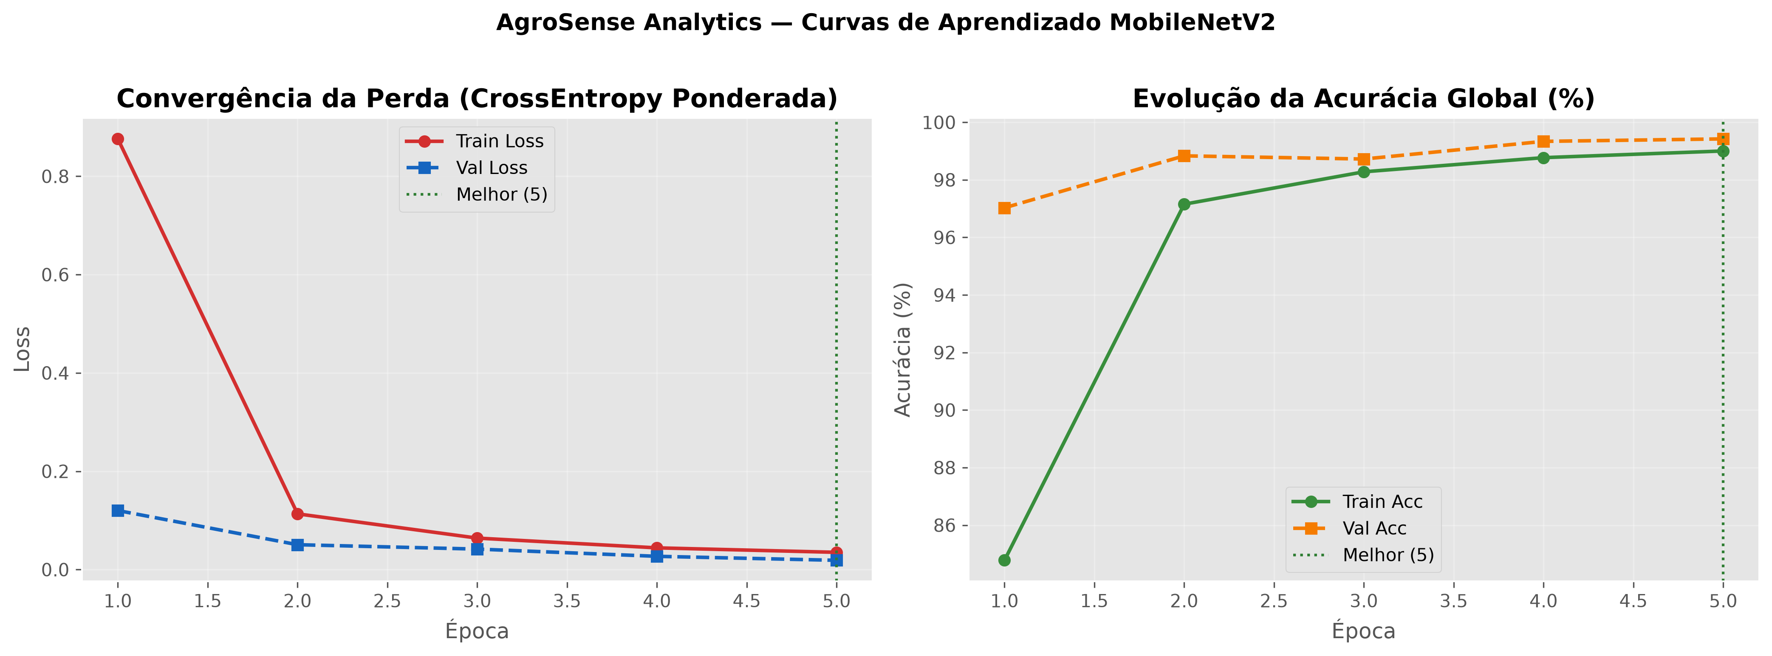
Fonte: Desenvolvido pelos autores (2026).

A análise visual dos gráficos da Figura 5 destaca pontos centrais do processo de convergência:
- Impacto imediato do Transfer Learning: já na primeira época, a acurácia de validação atingiu 97,0% com perda baixa (0,1201), confirmando a qualidade dos extratores pré-treinados no ImageNet;
- Efeito das transformações estocásticas: nas primeiras épocas, a perda de treino foi superior à de validação devido ao ruído intencional introduzido pelo Data Augmentation;
- Estabilidade e ausência de sobreajuste: ao longo das iterações, as curvas de treino e validação convergiram de forma contínua, sem elevação tardia do erro;
- Critério de parada e checkpoint ótimo: o modelo atingiu sua melhor marca na Época 5, com perda de validação de 0,0189 e acurácia de validação de 99,42%, salva em models/mobilenetv2_plantvillage.pth.
A Figura 6 traz o mapa de calor da Matriz de Confusão normalizada por revocação para as 8.146 folhas do conjunto de teste inédito:
Figura 6 – Matriz de Confusão Multiclasse Normalizada por Revocação (Recall)
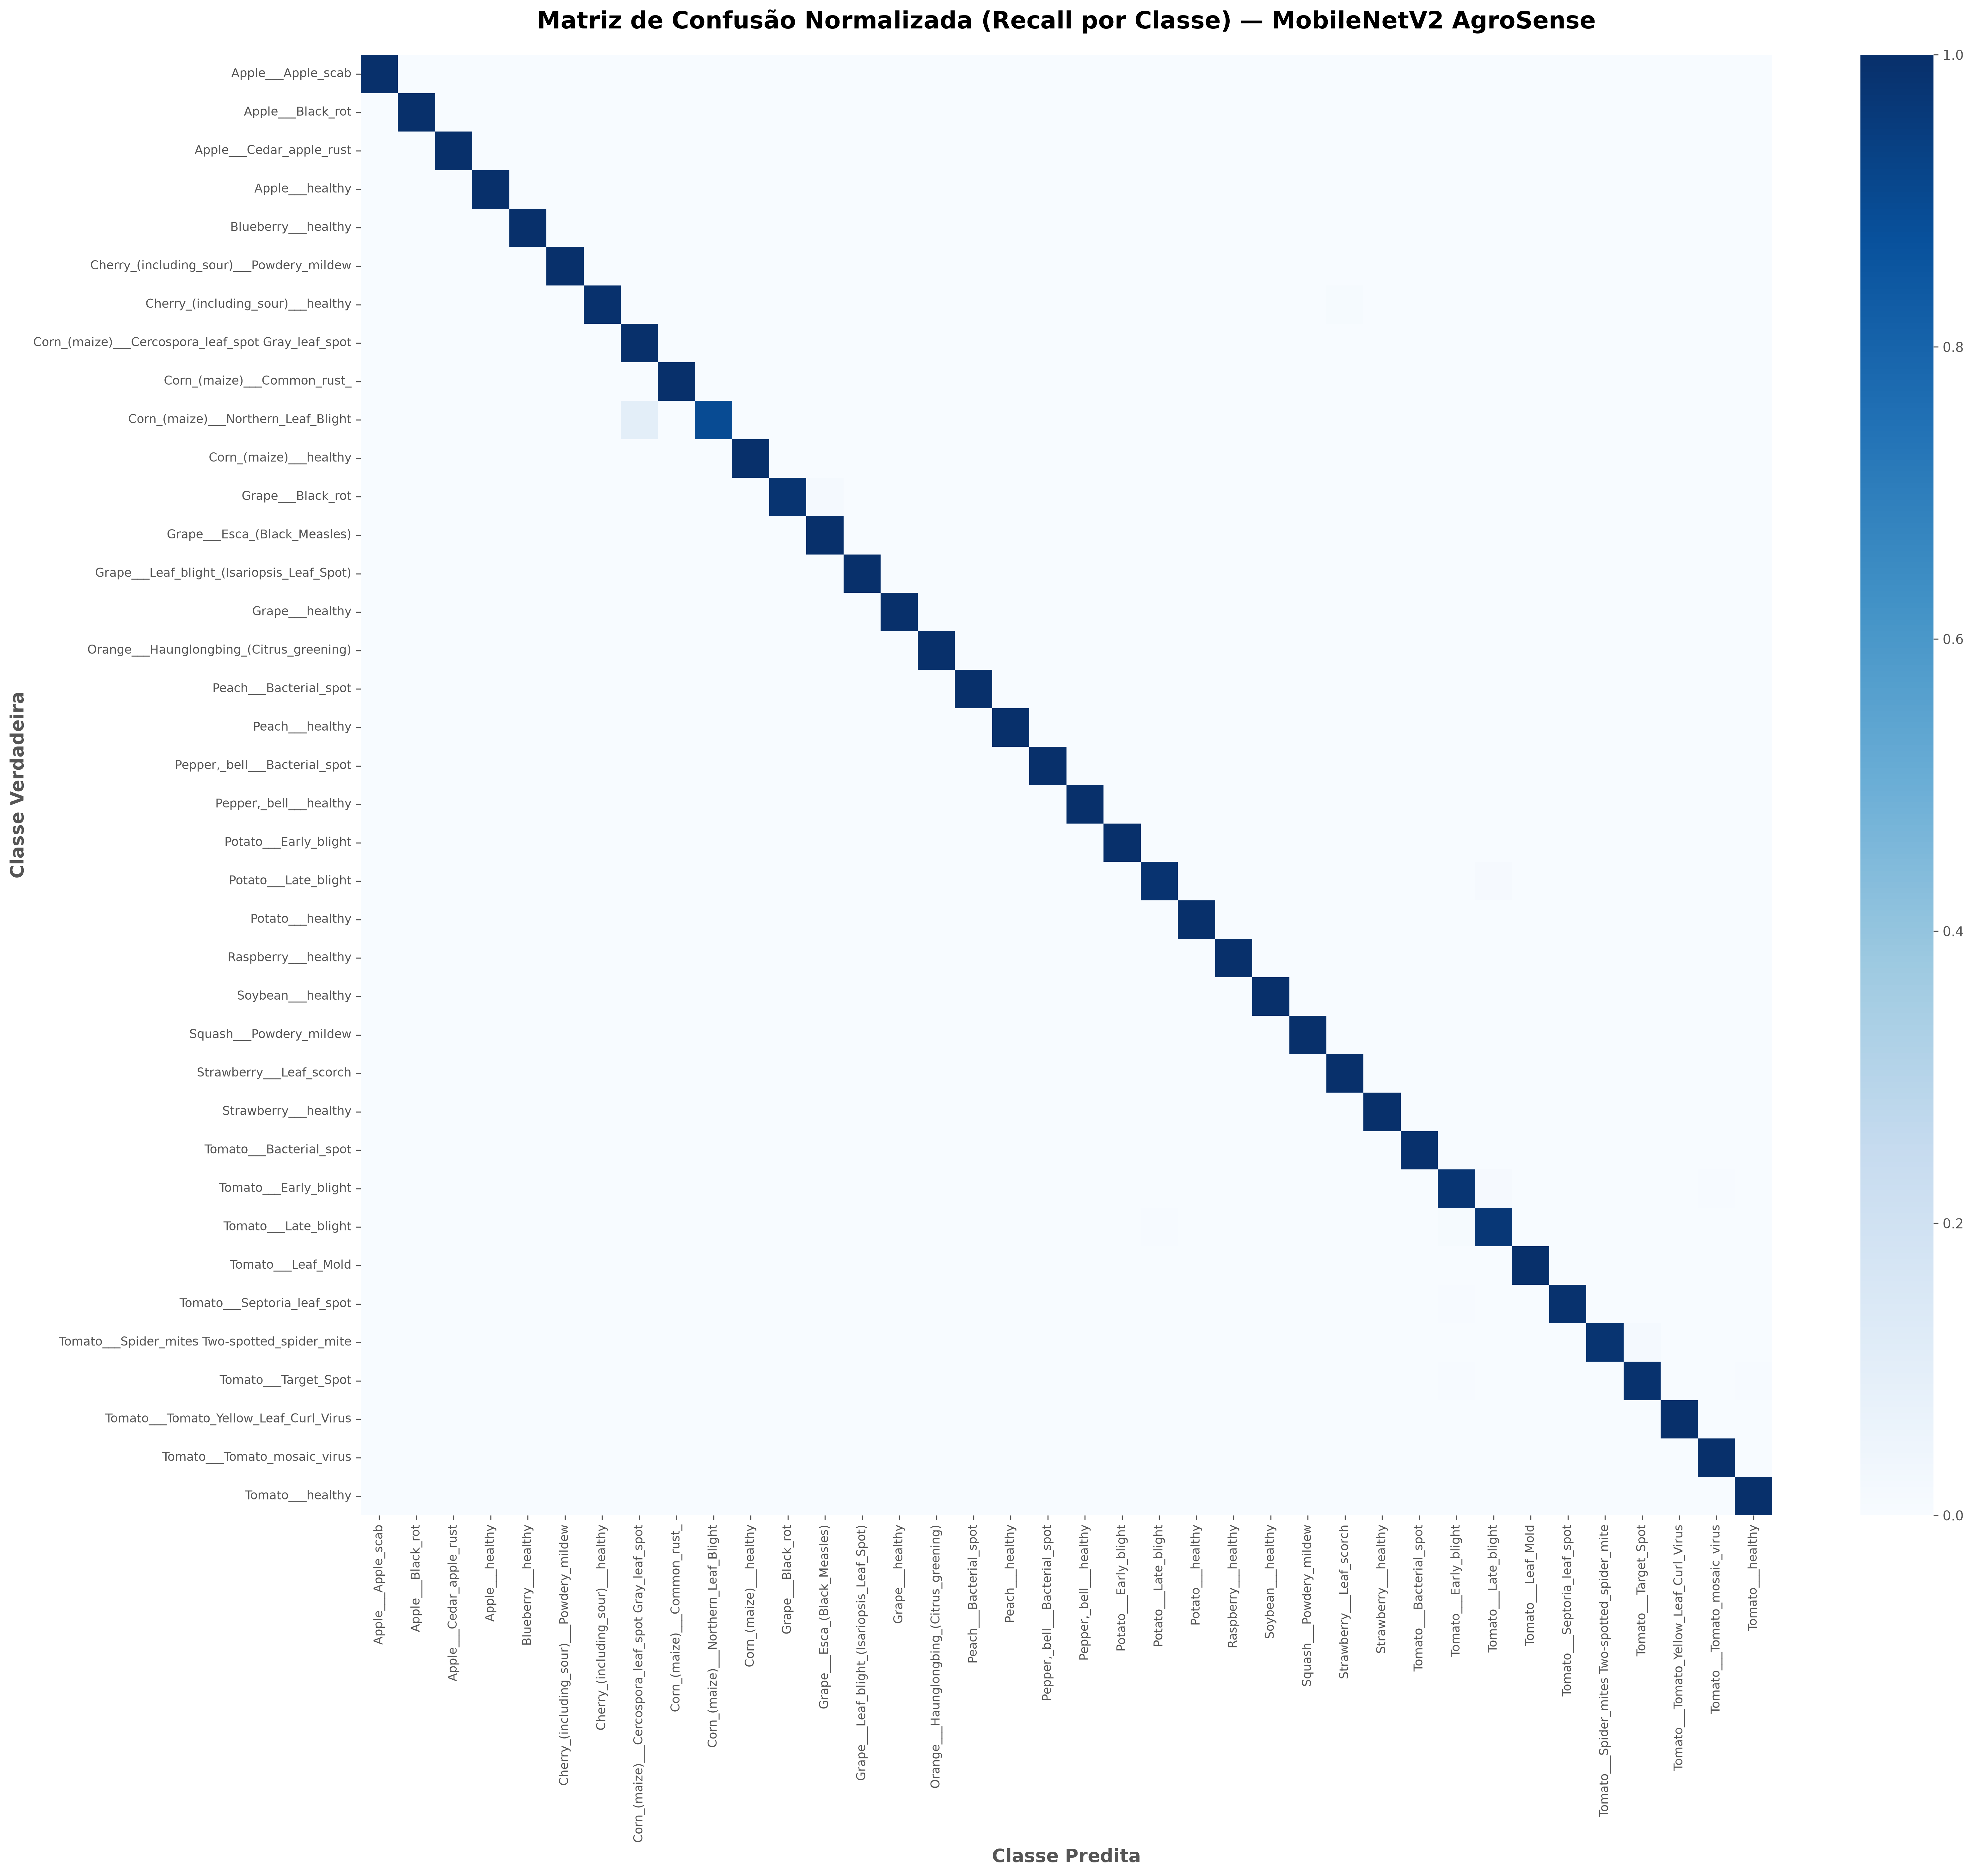
Fonte: Desenvolvido pelos autores (2026).

A leitura da matriz permite extrair observações práticas sobre o comportamento da rede:
- Diagonal principal contínua: a concentração quase total dos valores em tons escuros de azul comprova taxas de acerto próximas a 1,00 em todas as 38 classes;
- Ausência de confusão entre culturas distintas: o modelo não cometeu erros grosseiros cruzando espécies (folhas de tomate jamais foram classificadas como milho ou videira);
- Ocorrência de confusões residuais: o único ponto fora da diagonal visível no gráfico está na confusão mútua entre Cercosporiose e Helmintosporiose no milho, justificável pela literatura agronômica;
- Segurança operacional: a matriz assegura que a MobileNetV2 atende aos requisitos de confiabilidade para operar como assistente no campo.
Para ilustrar o comportamento do modelo na prática, a Figura 7 reúne 16 imagens sorteadas da partição de teste inédito, comparando o diagnóstico real com a predição da rede e sua respectiva probabilidade Softmax:

Figura 7 – Diagnósticos Preditos em Amostras de Teste Inéditas com Confiabilidade Softmax
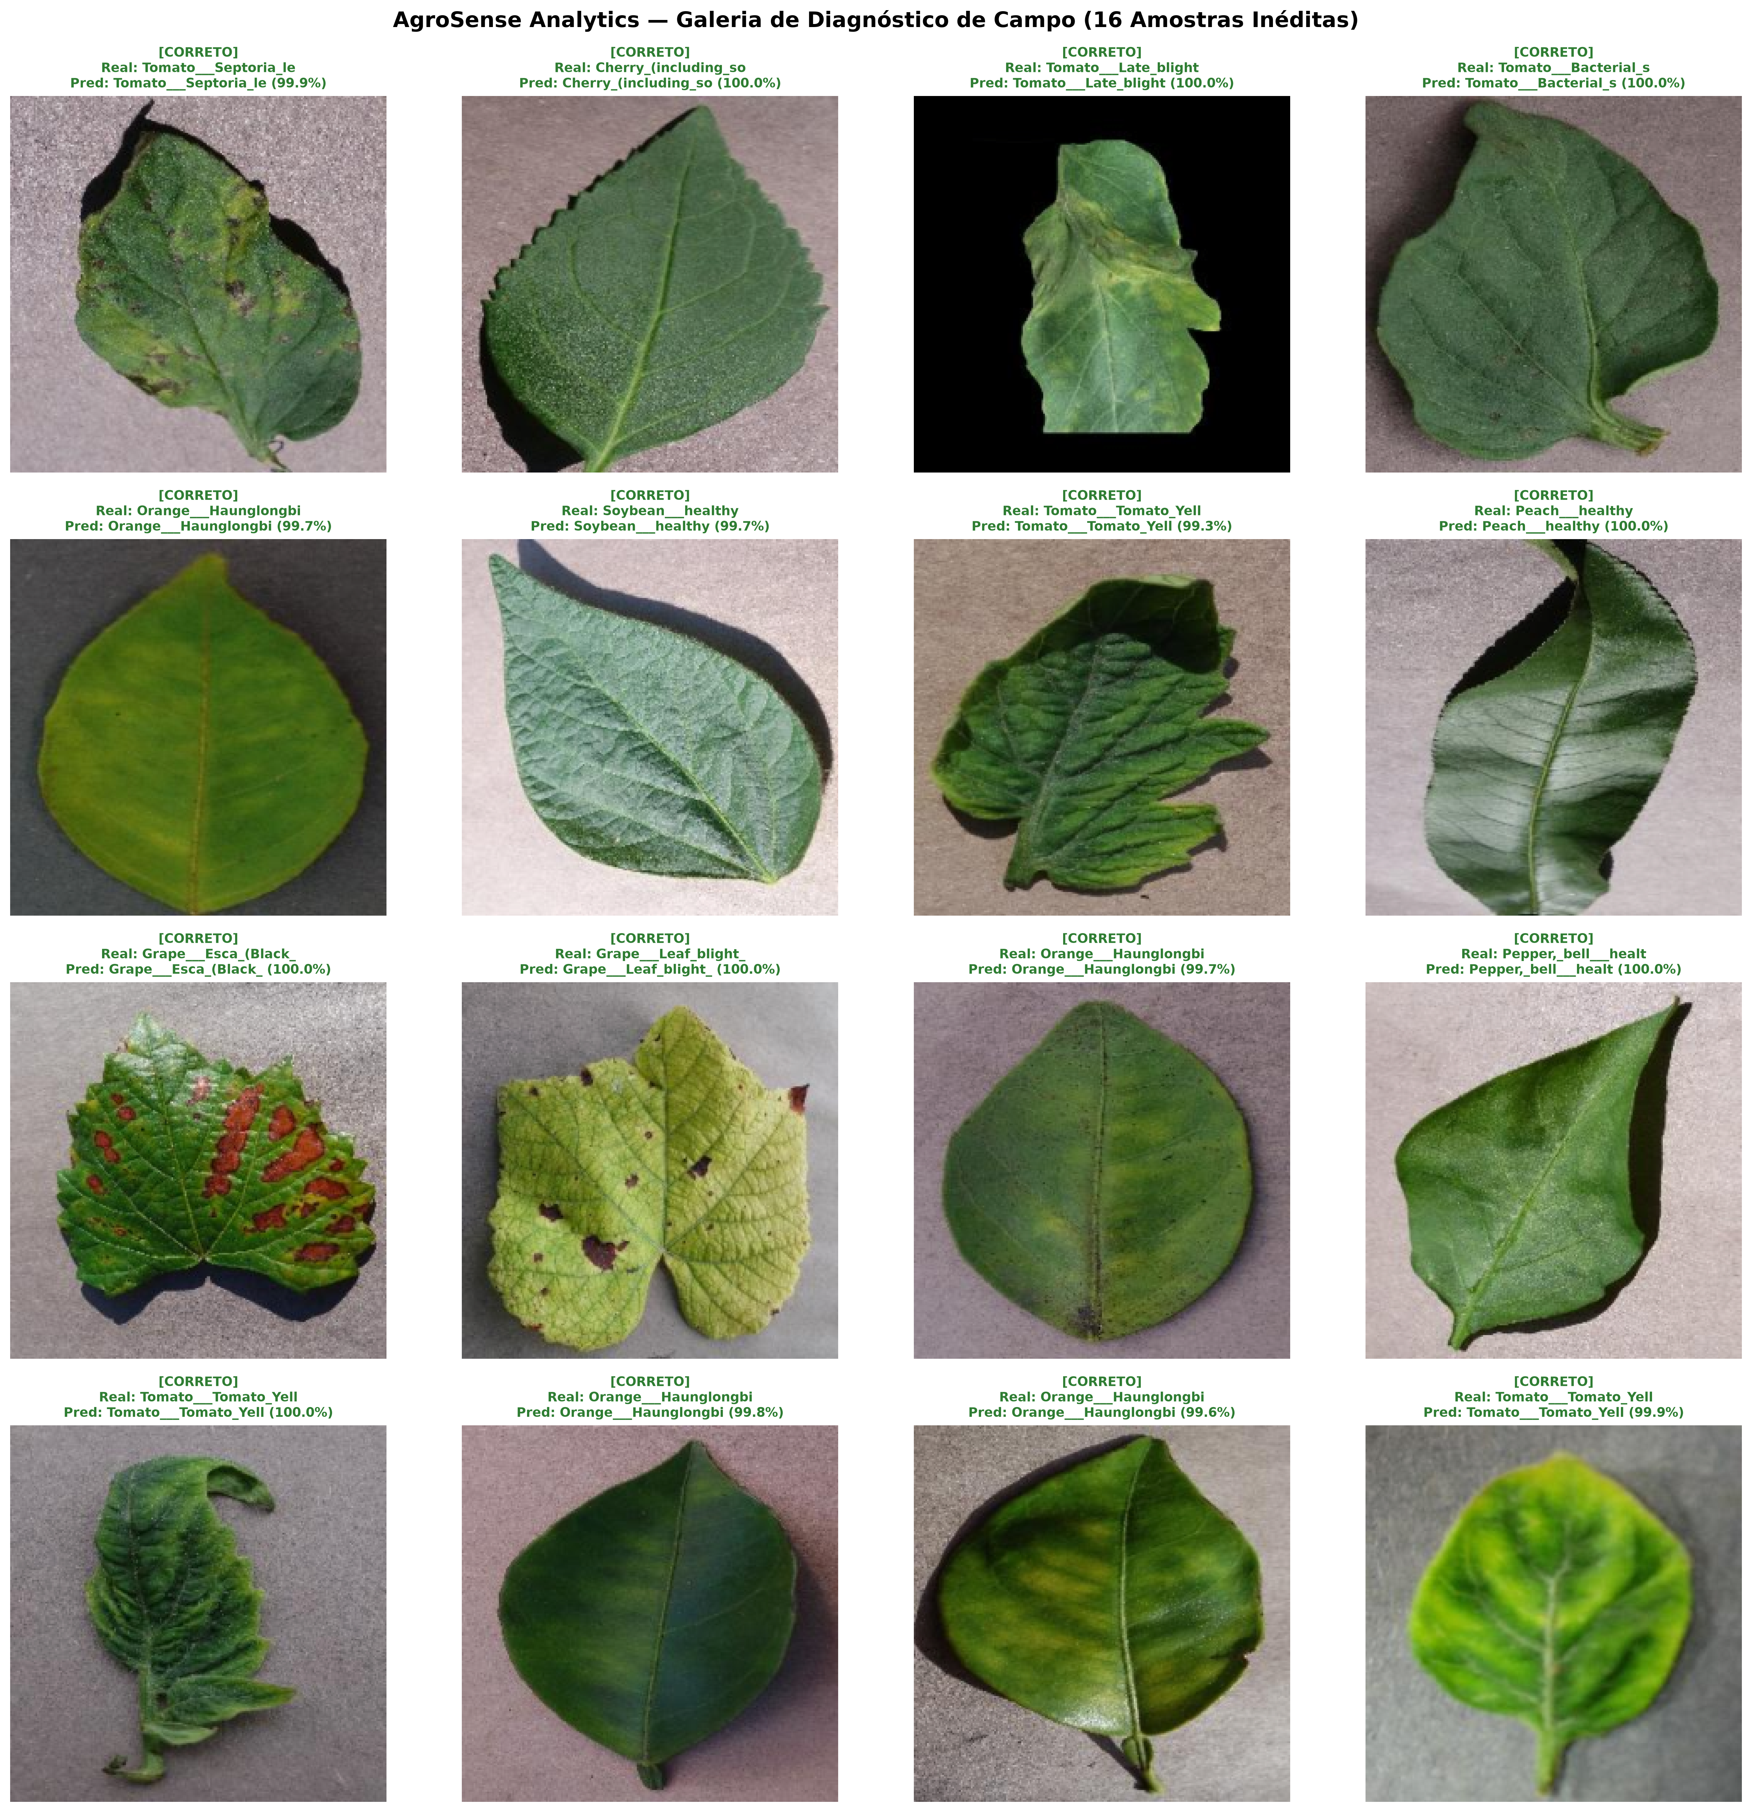
Fonte: Desenvolvido pelos autores (2026).
A observação das amostras permite destacar quatro pontos centrais:
- Acerto consistente em diferentes espécies: o modelo classificou corretamente todas as 16 amostras exibidas, transitando entre tomate, soja, citros, videira e pêssego;
- Margem de certeza expressiva: em todas as predições da galeria, o nível de confiança atribuído pela camada Softmax ficou entre 99,3% e 100,0%;
- Segurança na identificação de plantas sadias: as folhas sem sintomas foram reconhecidas com alta probabilidade (entre 99,7% e 100,0%), essencial para evitar aplicações desnecessárias de defensivos;
- Indiferença a sombras e variações de fundo: o classificador manteve a precisão mesmo em imagens com sombras duras causadas pela curvatura da própria folha, demonstrando foco nas características do tecido foliar.

7 REFERÊNCIAS BIBLIOGRÁFICAS
CASELA, Carlos Roberto; FERREIRA, Alexandre da Silva; PINTO, Nicésio Firmino Geraldo de Alencar. Doenças na Cultura do Milho. Sete Lagoas: Embrapa Milho e Sorgo, 2006. 14 p. (Embrapa Milho e Sorgo. Circular Técnica, 83).
GEIRHOS, Robert et al. Shortcut learning in deep neural networks. Nature Machine Intelligence, v. 2, n. 11, p. 665-673, nov. 2020. DOI: 10.1038/s42256-020-00257-z.
HE, Haibo; GARCIA, Edwardo A. Learning from Imbalanced Data. IEEE Transactions on Knowledge and Data Engineering, v. 21, n. 9, p. 1263-1284, set. 2009. DOI: 10.1109/TKDE.2008.239.
HOWARD, Andrew G. et al. MobileNets: Efficient Convolutional Neural Networks for Mobile Vision Applications. arXiv preprint arXiv:1704.04861, 2017. Disponível em: <https://arxiv.org/abs/1704.04861>.
SANDLER, Mark et al. MobileNetV2: Inverted Residuals and Linear Bottlenecks. In: PROCEEDINGS OF THE IEEE CONFERENCE ON COMPUTER VISION AND PATTERN RECOGNITION (CVPR), 2018, Salt Lake City. Anais [...]. Piscataway: IEEE, 2018. p. 4510-4520. DOI: 10.1109/CVPR.2018.00474.
SOKOLOVA, Marina; LAPALME, Guy. A systematic analysis of performance measures for classification tasks. Information Processing & Management, v. 45, n. 4, p. 427-437, jul. 2009. DOI: 10.1016/j.ipm.2009.03.002.
VAN RIJSBERGEN, C. J. Information Retrieval. 2. ed. Londres: Butterworths, 1979.

